




รายงานผลการปฏิบัติ
ประจำเดือน ตุลาคม
ประจำปีงบประมาณ ๒๕๖๘

POLICE ITA 2024
สถานีตำรวจภูธรท่าตะโก

รายงานการปฏิบัติราชการประจำเดือน

รายงานการปฏิบัติราชการประจำเดือนตุลาคม
ประจำปีงบประมาณ พ.ศ. 2568
สถานีตำรวจภูธรท่าตะโก
งานสอบสวน
แผนงาน/โครงการ/กิจกรรม | ตัวชี้วัด/สาระสำคัญ (แผนงาน/โครงการ/กิจกรรม) | หน่วยรับผิดชอบ |  | ผลการดำเนินการ | ระยะเวลาดำเนินการ
แผนงาน/โครงการ/กิจกรรม | ตัวชี้วัด/สาระสำคัญ (แผนงาน/โครงการ/กิจกรรม) | หลัก | หน่วยปฏิบัติ | ผลการดำเนินการ | ระยะเวลาดำเนินการ
กิจกรรม : การบังคับใช้กฎหมายอำนวยความยุติธรรมและการบริการประชาชน | พนักงานสอบสวนบังคับใช้กฎหมายอำนวยความยุติธรรมและการบริการประชาชน เป็นไปตามมาตรฐาน เพื่อสร้างความเป็นธรรมให้แก่ประชาชน | งานสอบสวน | งานสอบสวน | รับแจ้งความและอำนวยความยุติธรรมทางคดีอาญา เป็นมาตรฐาน  -เร่งรัด สำนวนตามกำหนด  มีการประชาสัมพันธ์การสอบถามความคืบหน้าในคดี | ประจำเดือน  ตุลาคม 2567

สรุปสถิติคดีอาญา 4 กลุ่ม ประจำเดือน ตุลาคม 67 จากระบบ CRIMESสถานีตำรวจภูธรท่าตะโก
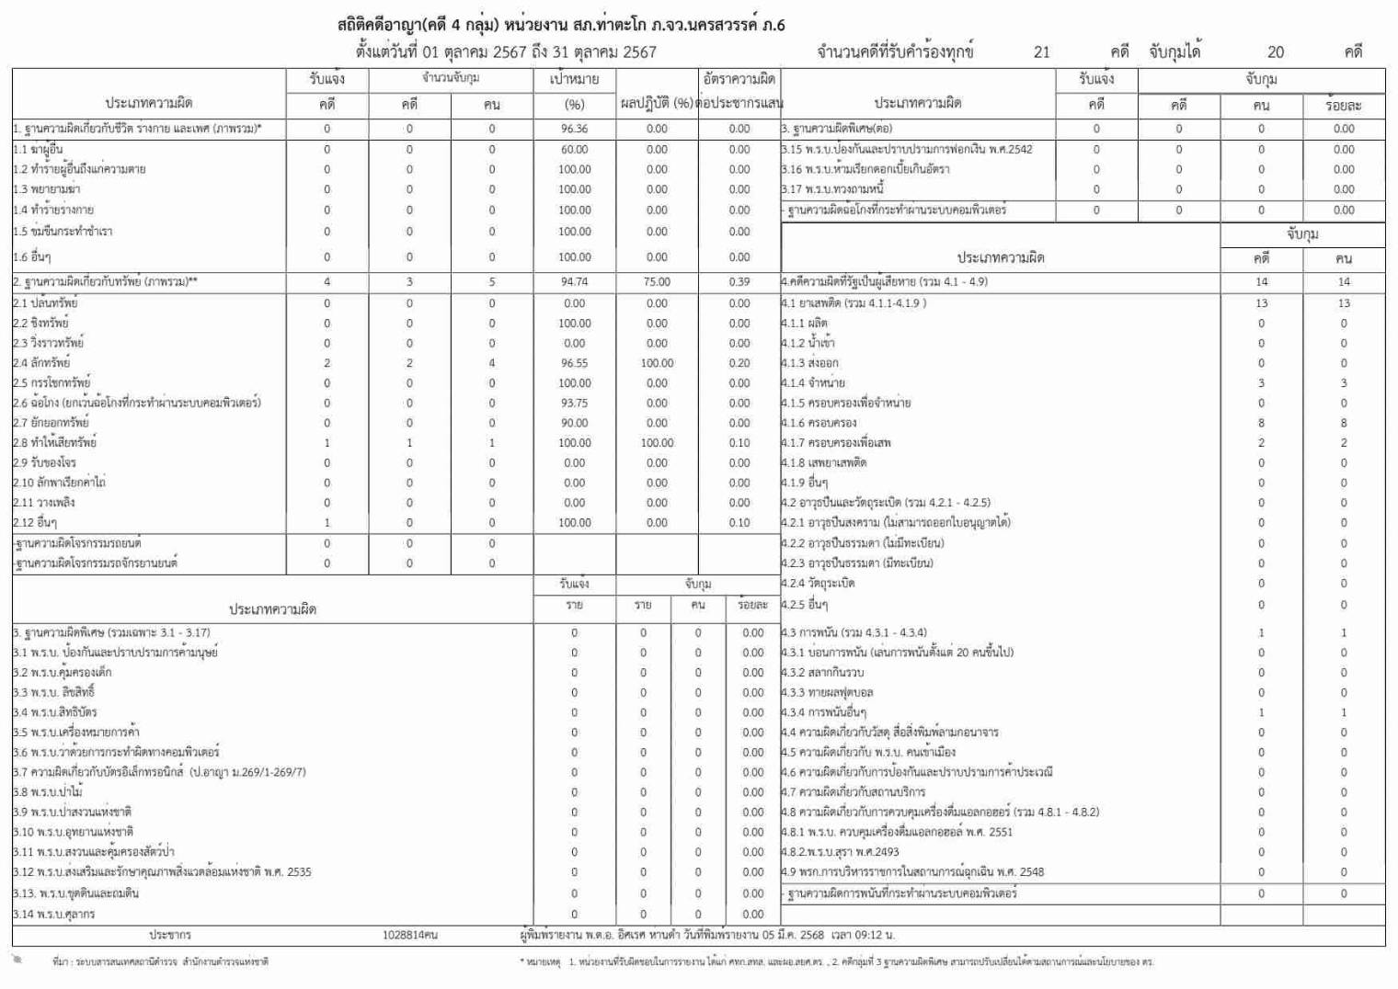

รายงานการปฏิบัติราชการประจำเดือน
แสดงการรายงานสรุปคดี ประจำเดือน ตุลาคม 2567 พอสังเขป
สรุปผลคดี ดังนี้
- คดีอาญา ที่เกิดขึ้น จำนวน 21 คดี
- คดีจราจร ที่เกิดขึ้น จำนวน 1 คดี
3. คดีชันสูตร ที่เกิดขึ้น จำนวน 18 คดี
4. รับแจ้งเป็นหลักฐาน จำนวน 112 เรื่อง
5. รับแจ้งเอกสารหาย จำนวน 185 เรื่อง

วันที่ 2 ต.ค. 67 เวลา 08.00 - 08.00 น.  ร.ต.ท.สุทธิกรรณ์ เอี่ยมสำอางค์ ปฏิบัติหน้าที่เวร สอบสวน  ร.ต.ท.หญิงสุดารัตน์ ส้มอยู่ปฏิบัติหน้าที่ เปรียบเทียบปรับ  ร.ต.ต.มานพ เวียงทอง ปฏิบัติหน้าที่เวรประจำวัน  ด.ต.นุเศก ไกรสังข์ ปฏิบัติหน้าที่เวร พลขับ 30 | 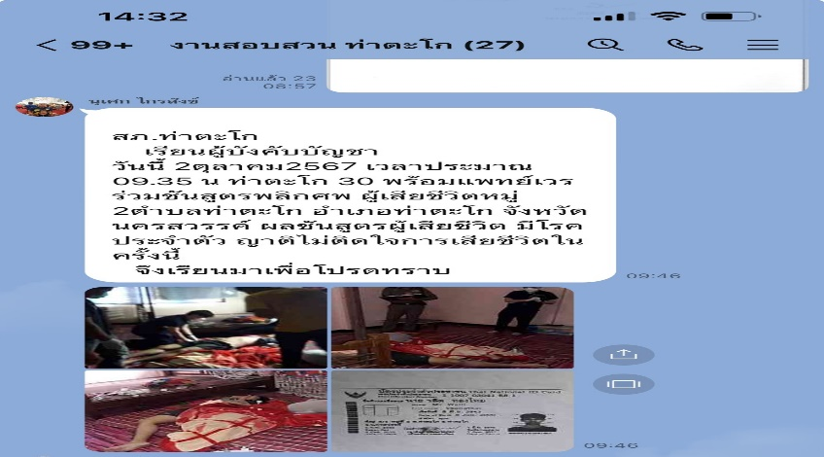
วันที่ 2 ต.ค.67 ร.ต.ท.สุทธิกรรณ์ เอี่ยมสำอางค์ ปฏิบัติหน้าที่เวร สอบสวน รับแจ้งมีผู้เสียชีวิต จึงเดินทางพร้อมพลขับ 30 และแพทย์เวร โรงพยาบาลท่าตะโก ร่วมชันสูตรพลิกศพ พบผู้เสียชีวิตมีโรคประจำตัว ญาติไม่ติดใจในการเสียชีวิตในครั้งนี้

วันที่ 4 ต.ค.67 เวลา 08.00 -08.00 น.
พ.ต.ต.พิศลย์ ผาสุข ปฏิบัติหน้าที่เวร สอบสวน
ร.ต.ท.หญิงสุดารัตน์ ส้มอยู่ ปฏิบัติหน้าที่ เปรียบเทียบปรับ
ร.ต.ท.เอนกชัย แก้วทองดี ปฏิบัติหน้าที่เวรประจำวัน
ด.ต.วิรัตน์ บุญจิตร์ ปฏิบัติหน้าที่เวร พลขับ 30
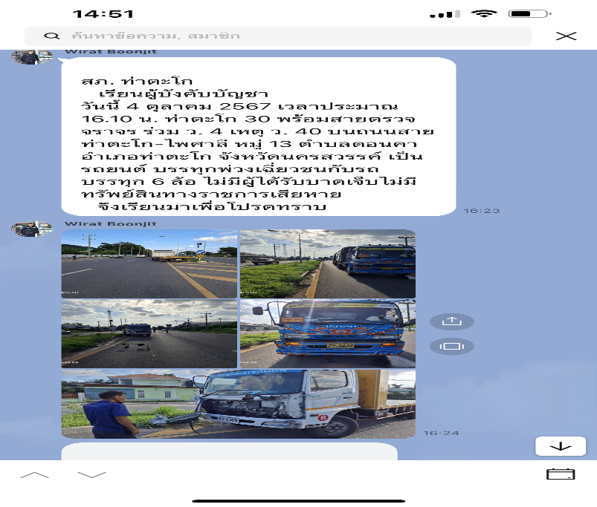
วันที่ 4 ต.ค.67 เวลา 16.10 น. พ.ต.ต.พิศลย์ ผาสุข ปฏิบัติหน้าที่เวร สอบสวน พร้อมสายตรวจจราจร ว.4 เหตุ ว.40 บนถนนสายท่าตะโก – ไพศาลี หมู่ 13 ต.ดอนคา อ.ท่าตะโก จ.นครสวรรค์ พบรถยนต์บรรทุกพ่วงเฉี่ยวชนกับรถบรรทุก 6 ล้อ ไม่มีผู้ได้รับบาดเจ็บและมีทรัพย์สินทางราชการเสียหายจำนวน 1 รายการ เป็นเสาไฟส่องสว่างข้างทาง
รายงานการปฏิบัติราชการประจำเดือน

วันที่ 30 ต.ค. 67 เวลา 08.00 -08.00น  ร.ต.อ.ชัยนิรันดร์ สูงดี ปฏิบัติหน้าที่เวรสอบสวน  ร.ต.ท.หญิงสุดารัตน์ ส้มอยู่ ปฏิบัติหน้าที่ เปรียบเทียบปรับ  ด.ต.ถาวร ทิวันทา ปฏิบัติหน้าที่เวร พลขับ 30  ส.ต.ต.รณกร นุ่นมีศรี ปฏิบัติหน้าที่เวรประจำวัน | 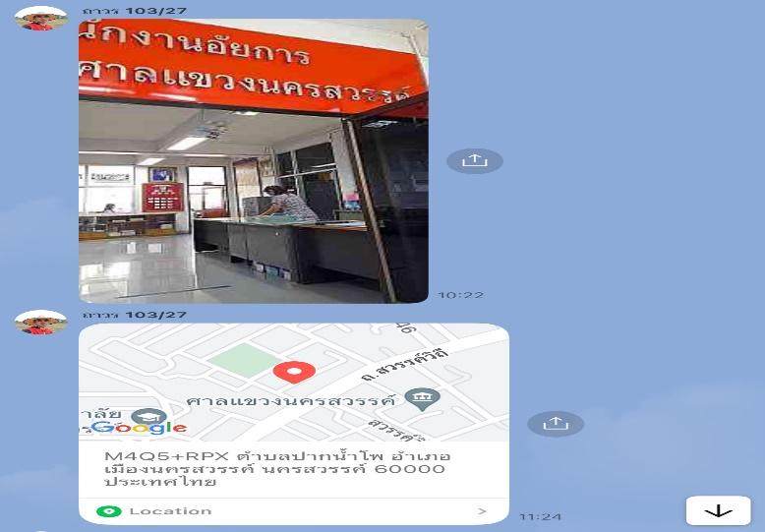
วันที่ 12 ต.ค. 67 เวลาประมาณ 10.22 น. ด.ต.ถาวร ทิวันทา ปฏิบัติหน้าที่เวร พลขับ 30 เดินไปยังสำนักงานอัยการคดีศาลแขวงนครสวรรค์ เพื่อส่งสำนวนและส่งเอกสารต่างๆ

